1.3 Санитарно – техническое оборудование

Водоснабжение здания предусмотрено от наружной сети. Ввод прокладывается из полиэтиленовых труб Ø 63 мм на глубине 2,2 м от поверхности земли до верха трубы. Сеть внутреннего водопровода состоит из магистральной линии, хозяйственных и пожарных стояков, разводящей и запорной арматуры. Сеть имеет нижнюю разводку. Магистральные трубопроводы расположены в технических подпольях. Внутренняя сеть соединена с уличной магистралью.
Санузлы состоят из ванных и туалетных комнат. Оборудование: трубопроводы водоснабжения, канализации, сантехнических приборов, туалетного гарнитура, вентиляционных устройств.
Горячее водоснабжение – от действующей наружной сети.
Отвод сточных вод от санитарных приборов осуществляется в действующую наружную канализационную сеть. Внутренняя канализационная сеть монтируется из чугунных канализационных труб Ø 50 – 100 мм.
Вентиляция запроектирована естественная через форточки, каналы в кирпичных стенах (в монолитных вентиляционных шахтах, в специальных газобетонных или керамзитобетонных блоках) с помощью вентиляционных решеток РВ.
Проект разработан на напряжение 220 В в сети с глухо - заземленной нейтралью трансформатора. Ввод в здание выполнен от существующей сети 0,4 КВ. Внутренние электросети имеют скрытую электропроводку с напряжением 220/380 вольт. Для учета электроэнергии устанавливают счетчики.
В проекте предусмотрено центральное отопление от наружной сети.
В здании установлены биметаллические секционные радиаторы NAMI. Каждая секция биметаллического радиатора изготовлена из стального регистра, на который нанесено тонкостенное оребрение из высококачественного алюминиево-кремневого сплава UNI5076. Регистр из высоколегированной стали исключает контакт теплоносителя с алюминием и не позволяет образованию электрохимической коррозии алюминиевого оребрения. В производстве радиаторов применяются термостойкие прокладки.
Трубопроводы и отопительные приборы системы отопления крепятся к стенам инвентарными кронштейнами и хомутами.
Газоснабжение от городской сети. Газоснабжение состоит из газопровода (магистральной линии, стояков, разводящих сетей, газопроводных сетей и приборов (плит).

 |  |  |  |  |  | 08.02.01 ДР ДС-31 004 АР | Лист
Изм. | Кол.уч. | Лист | № док | Подпись | Дата | 08.02.01 ДР ДС-31 004 АР
  - Приложение

Таблица 1.2 Экспликация полов

Наимено-вание  или номер  помещен. | Тип  пола | Схема пола | Данные элементов  пола, мм | Пло-щадь  м кв.
Жилая комната в студии, спальни, прихо-жие, гар-деробные | 1 | 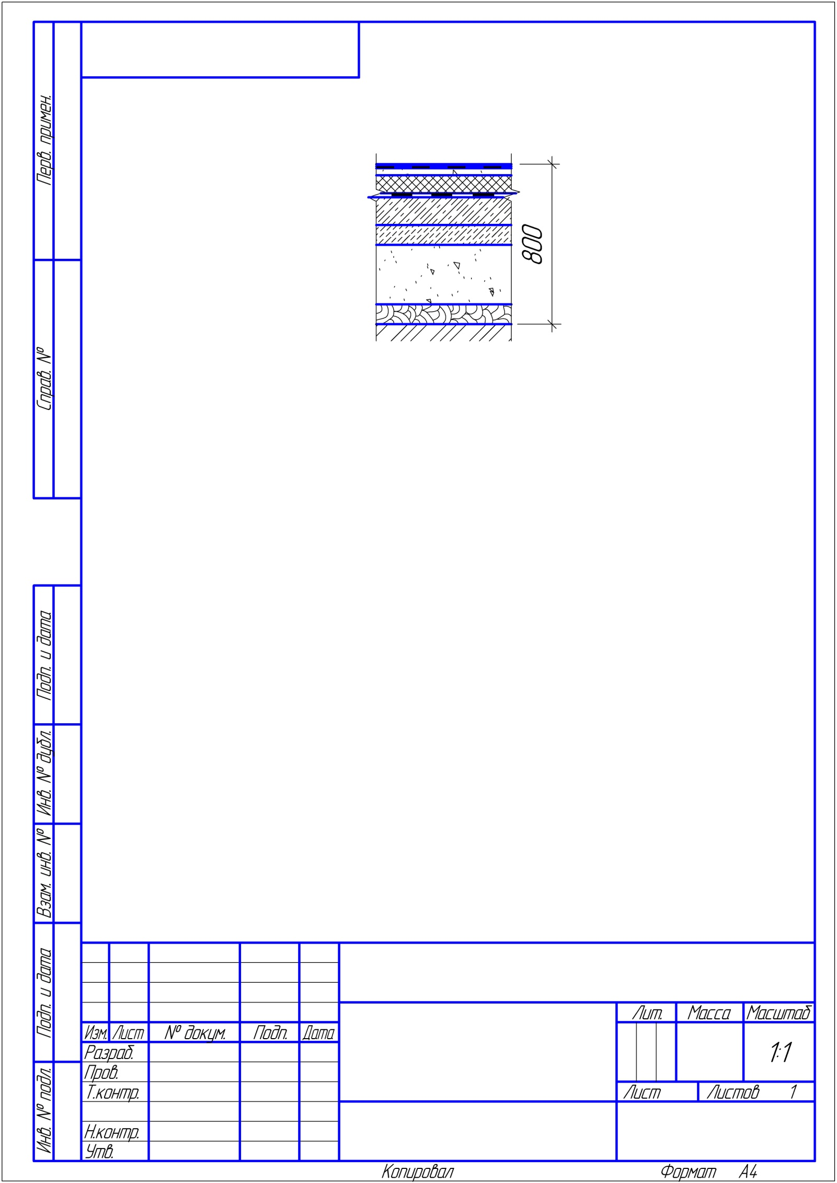 | Лаковое покрытие  Паркетные доски - 6  Полимерный однокомпонентный клей Uzin MK-73 - 1  Грунтовка Uzin PE-317 - 1  Полимерцементная саморазравнивающаяся стяжка марки Uzin NC-195 - 40  Утеплитель ЭППС -100  Рулонная гидроизоляция - 1  Грунтовка Uzin PE-360 - 1  Бетонное основание из бетона класса В22,5 - 150  Щебень - 100  Песок - 300  Глина - 100  Уплотненный грунт | 76,82
Кухни, душевые, ванная | 2 | 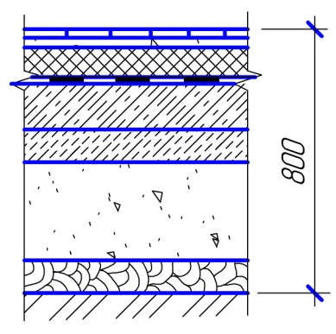 | Керамические плитки - 20  Затирка Uzin Fugenweiss - 1  Клей Uzin Power Flex - 2  Грунтовка Uzin Fliesengrund - 1  Стяжка из цементно-песчаного раствора на основе полимерцемента марки Uzin NC-190 и сухого кварцевого песка фракции 0,2-6,3 мм в соотношении от 1: 4 до 1: 6, армированная металлической сеткой с ячейками 50x50x2 - 25  Теплоизоляция из плит марки UzinMultimoll Top 9 - 100  Рулонная гидроизоляция - 1  Стяжка из армированного бетона  В 7,5 - 150  Щебень - 100  Песок - 300  Глина - 100  Уплотненный грунт | 36,69

 |  |  |  |  |  | 08.02.01 ДР ДС-31 004 АР | Лист
Изм. | Кол.уч. | Лист | № док | Подпись | Дата | 08.02.01 ДР ДС-31 004 АР
Продолжение таблицы 1.2

Наименование  или номер  помещения | Тип  пола | Схема пола | Данные элементов  пола, мм | Пло-щадь  м кв.
Крыльцо | 3 | 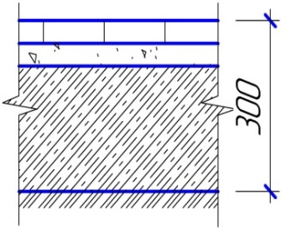 | Плитка керамогранитная антискользящая морозоустойчивая  на клею - 30  Стяжка из цементно-песчаного раствора М200 - 40  Монолитная бетонная плита - 230  Уплотненный грунт | 4,53
Жилые комнаты в студии, спальни, прихожие, гардеробные | 4 | 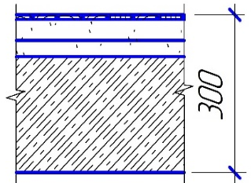 | Лаковое покрытие  Паркетные доски - 6  Полимерный однокомпонентный клей Uzin MK-73 - 2  Грунтовка Uzin PE-317 - 1  Полимерцементная саморазравнивающаяся стяжка марки Uzin NC-195 - 40  Стяжка из бетона В 12,5 - 30  Грунтовка Uzin PE-360 - 1  Ж.бетонная плита -220 | 175,06
Кухни, душевые, ванные | 5 | 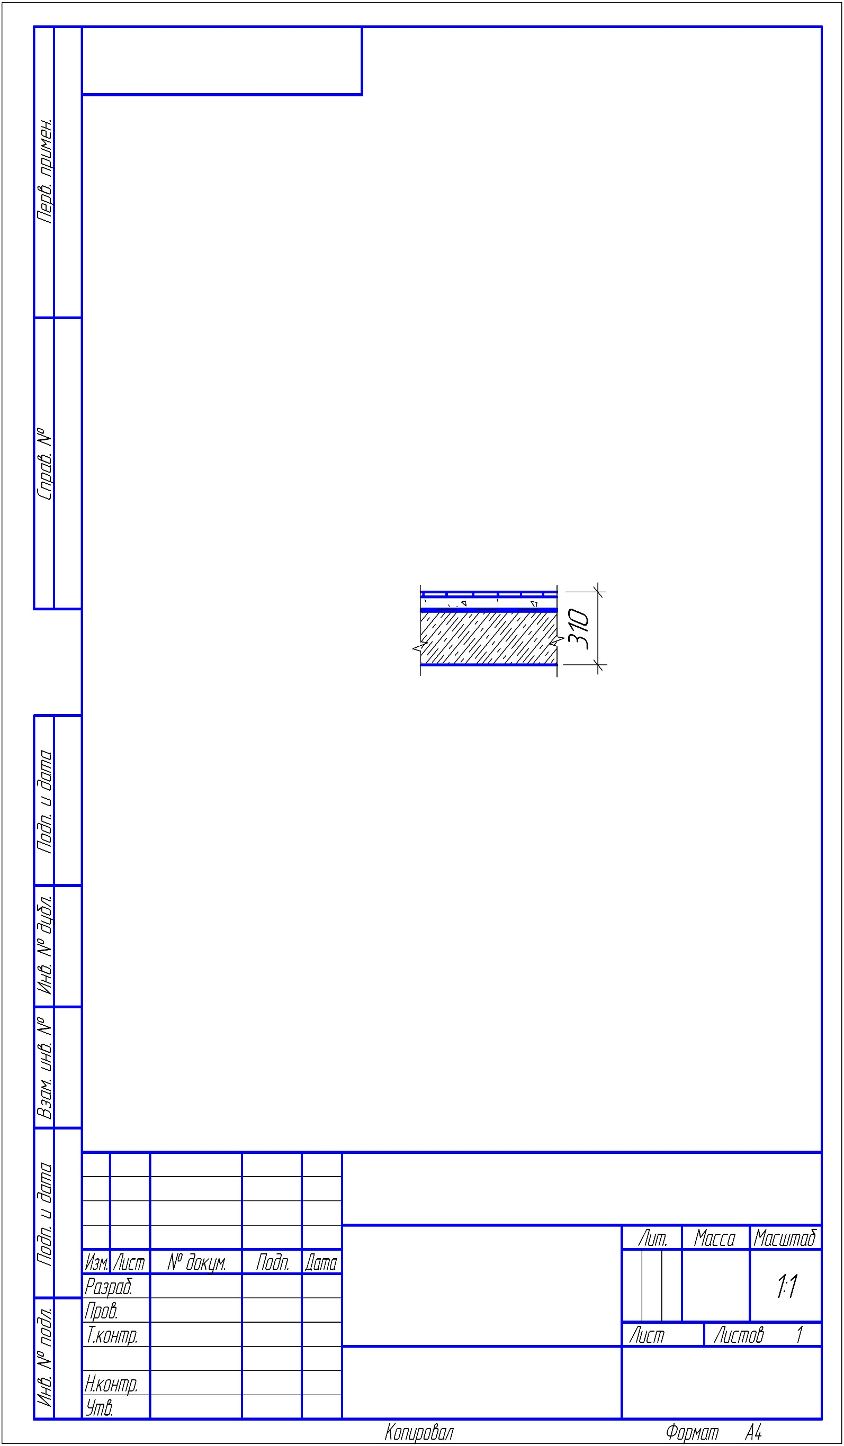 | Керамическая плитка на цементно-песчаном растворе М 150 - 30  Стяжка из цементно-песчаного раствора М 200 - 40  Пароизоляция – слой рубероида  Звукоизоляция – ДВП ρ = 200 кг/куб.м - 20  Ж.бетонная плита - 220 | 73,9
Балконы | 6 | 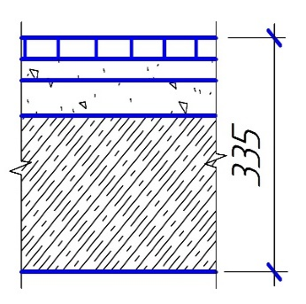 | Плитка керамогранитная антискользящая морозоустойчивая  - 30  Затирка Uzin Fugenweiss  Клей Uzin Power Flex - 3  Грунтовка Uzin Fliesengrund - 1  Стяжка из цементно-песчаного раствора М150, армированная металлической сеткой ВР-I d=5 с ячейками 100x100x2 - 30  Грунтовка Uzin Fliesengrund - 1  Стяжка из цементно-песчаного раствора М100, армированная металлической сеткой ВР-I d=5 с ячейками 100x100x2 - 30/50  Ж.бетонная плита - 220 | 13,74

 |  |  |  |  |  | 08.02.01 ДР ДС-31 004 АР | Лист
Изм. | Кол.уч. | Лист | № док | Подпись | Дата | 08.02.01 ДР ДС-31 004 АР
Таблица 1.3 Спецификация сборных железобетонных элементов

Поз. | Обозначение | Наименование | Коли-  чество | Вес 1  элем.  кг | Приме-  чание
 |  | Фундаментные плиты
13 | ГОСТ 13580-85 | ФЛ 12.24-3 | 25 | 1760
14 | ГОСТ 13580-85 | ФЛ 12.8-3 | 7 | 1520
15 | ГОСТ 13580-85 | ФЛ 10.24-3 | 3 | 1520
16 | ГОСТ 13580-85 | ФЛ 12.12-3 | 1 | 1520
 |  | Фундаментные блоки
1 | ГОСТ 13579-78 | ФБС 24.5.6 т | 48 | 1630
2 | ГОСТ 13579-78 | ФБС 12.5.6 т | 4 | 827
3 | ГОСТ 13579-78 | ФБС 9.5.6 т | 4 | 610
4 | ГОСТ 13579-78 | ФБС 8.5.6 т | 4 | 554
5 | ГОСТ 13579-78 | ФБС 8.4.6 т | 4 | 443
6 | ГОСТ 13579-78 | ФБС 24.4.6 т | 8 | 1300
7 | ГОСТ 13579-78 | ФБС 24.3.6 т | 6 | 1000
8 | ГОСТ 13579-78 | ФБС 12.3.6 т | 4 | 570
9 | ГОСТ 13579-78 | ФБС 24.5.3 т | 24 | 800
10 | ГОСТ 13579-78 | ФБС 12.5.3 т | 4 | 380
11 | ГОСТ 13579-78 | ФБС 12.4.3 т | 8 | 320
12 | ГОСТ 13579-78 | ФБС 12.3.3 т | 7 | 270
 |  | Плиты перекрытий
П-1 | Серия 1.141-1, в 60,63 | ПК 64-15-8AtY | 34 | 3000
П-2 | Серия 1.141-1, в 60,63 | ПК 64-12-8 | 3 | 2300
П-3 | Серия 1.141-1, в 60,63 | НВ 64-10-8 | 4 | 1950
П-4 | Серия 1.141-1, в 60,63 | ПК 33-15-8 | 1 | 1625
П-5 | Серия 1.141-1, в 60,63 | ПК 31-12-8 | 1 | 1180
П-6 | Серия 1.141-1, в 60,63 | ПК 35-15-8 | 4 | 1680
П-7 | Серия 1.141-1, в 60,63 | ПК 35-10-8 | 2 | 1050
П-8 | Серия 1.141-1, в 60,63 | ПК 33-12-8 | 4 | 1300
П-9 | Серия 1.141-1, в 60,63 | ПК 35-12-8 | 6 | 1325
 |  | Лестничные марши
ЛМ-1 | Серия 1.151-1, в.4 | ЛМ 30 -12 | 4 | 1700
 |  | Лестничные площадки
ЛП-1 | Серия 1.152-5, в. 1 | ЛПР 32-12к | 1 | 1270
ЛП-2 | Серия 1.152-5, в. 1 | ЛПР 32-10к | 2 | 1240
ЛП-3 | Серия 1.152-5, в. 1 | ЛПР32-12кв | 1 | 1440

 |  |  |  |  |  | 08.02.01 ДР ДС-31 004 АР | Лист
Изм. | Кол.уч. | Лист | № док | Подпись | Дата | 08.02.01 ДР ДС-31 004 АР
 |  |  |  |  |  | 08.02.01 ДР ДС-31 004 АР | Лист
Изм. | Кол.уч. | Лист | № док | Подпись | Дата | 08.02.01 ДР ДС-31 004 АР
Таблица 1.5 Ведомость перемычек

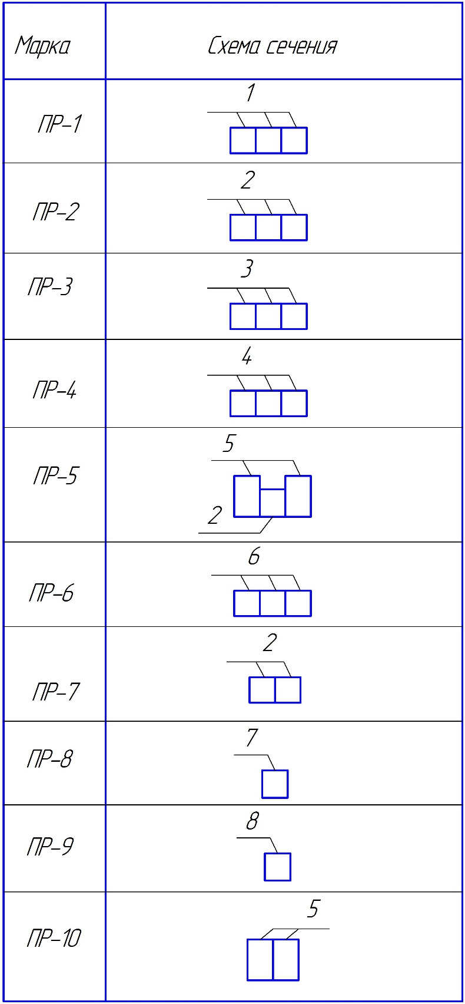

 |  |  |  |  |  | 08.02.01 ДР ДС-31 004 АР | Лист
Изм. | Кол.уч. | Лист | № док | Подпись | Дата | 08.02.01 ДР ДС-31 004 АР
 |  |  |  |  |  | 08.02.01 ДР ДС-31 004 АР | Лист
Изм. | Кол.уч. | Лист | № док | Подпись | Дата | 08.02.01 ДР ДС-31 004 АР
Таблица 1.7 Спецификация элементов к схеме расположения стропил

Поз. | Обозначение | Наименование | Кол-  во | Объем м. куб | Приме-  чание
1 | ГОСТ 24454-80* Е | Мауэрлат 150х150, п.м | 47,94 | 1,08
2 | ГОСТ 24454-80* Е | Стропильная нога, диаго-нальная стропильная нога, укороченная стропильная нога 150х50, п.м | 274,47 | 2,06
3 | ГОСТ 24454-80* Е | Коньковый прогон 100х100, п.м | 5,94 | 0,06
4 | ГОСТ 24454-80* Е | Стойка 100х100, l =2400,  шт. | 4 | 0,1
5 | ГОСТ 24454-80* Е | Стойка 100х100, l =3300,  шт. | 2 | 0,07
6 | ГОСТ 24454-80* Е | Подкос 100х100, l=3000,  шт. | 4 | 0,12
7 | ГОСТ 24454-80* Е | Кобылка 50х100, l=1400,  шт. | 71 | 0,5
8 | ГОСТ 24454-80* Е | Подкладка 50х100, l=200,  шт. | 6 | 0,01
9 | ГОСТ 24454-80* Е | Брус 60х60, п.м | 56,52 | 0,2
10 | ГОСТ 24454-80* Е | Доска 50х100, l =500, шт. | 28 | 0,07
11 | ГОСТ 24454-80* Е | Лобовая доска 25х150, п.м | 60,52 | 0,23
12 | ГОСТ 24454-80* Е | Подшивка из досок, δ=16,  кв.м | 30,26 | 0,48
13 | ГОСТ 24454-80* Е | Обрешетка 32х100, кв. м | 66,00 | 2,11
 | ГОСТ 24454-80* Е | Итого: |  | 7,09

 |  |  |  |  |  | 08.02.01 ДР ДС-31 004 АР | Лист
Изм. | Кол.уч. | Лист | № док | Подпись | Дата | 08.02.01 ДР ДС-31 004 АР
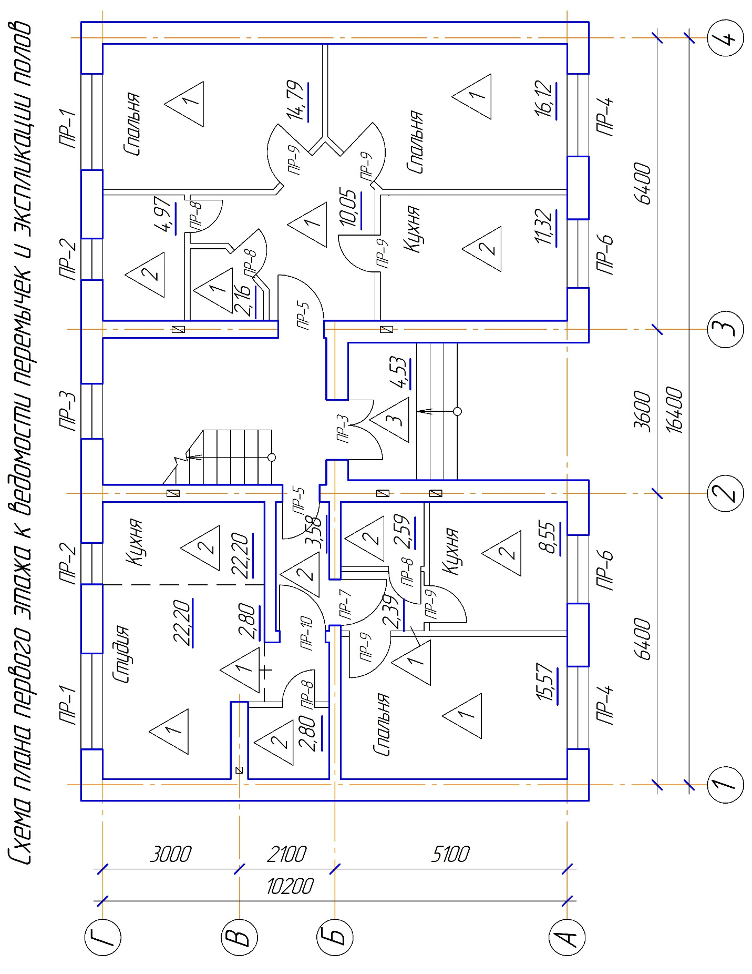

 |  |  |  |  |  | 08.02.01 ДР ДС-31 004 АР | Лист
Изм. | Кол.уч. | Лист | № док | Подпись | Дата | 08.02.01 ДР ДС-31 004 АР
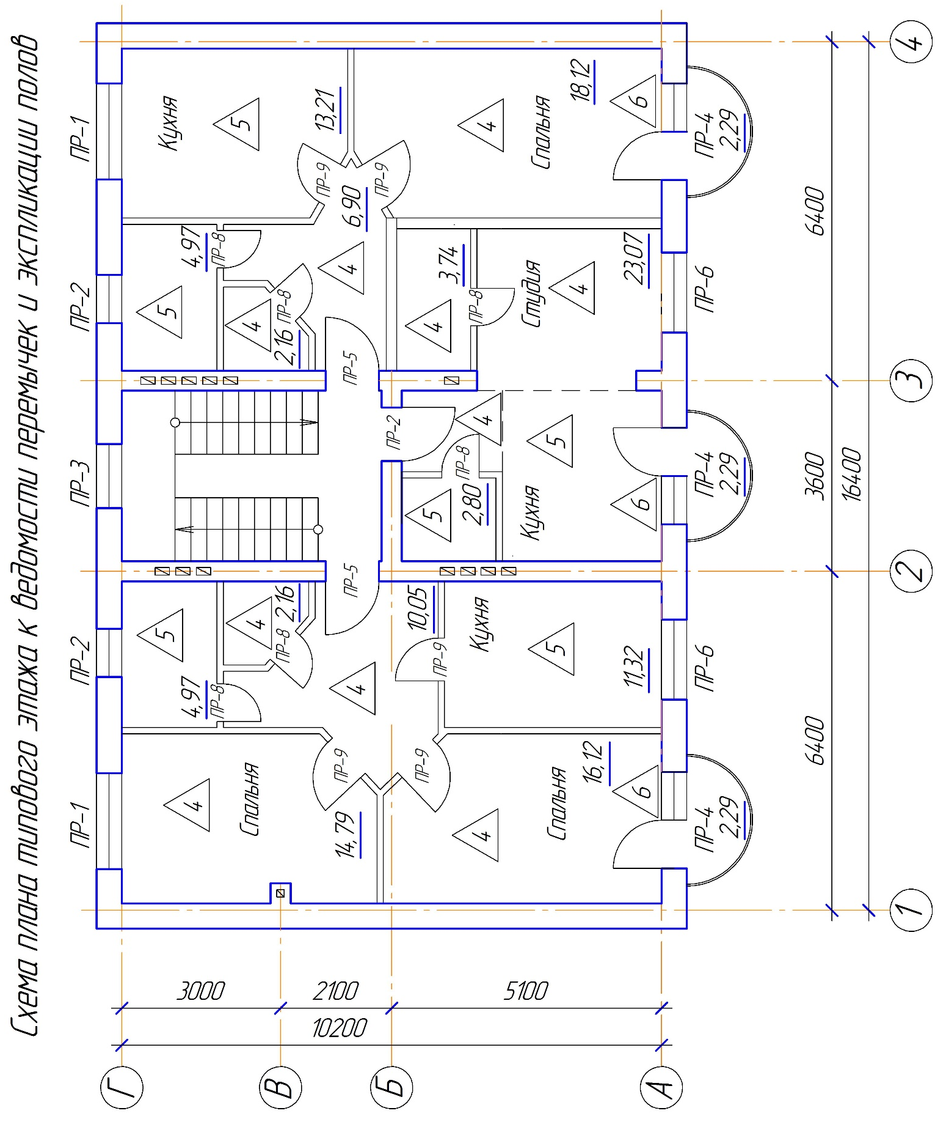

 |  |  |  |  |  | 08.02.01 ДР ДС-31 004 АР | Лист
Изм. | Кол.уч. | Лист | № док | Подпись | Дата | 08.02.01 ДР ДС-31 004 АР

